北京泰克贝思科技股份有限公司
师范专题系列数据库

教材教参服务平台
教材教参服务平台
- 数据库简介
收集整理自1950年起的基础教育教材、补充教材及教学参考资料（学生手册、各科教学法、教学计划）等历史版本7000余种，涵盖全学段学科，辅之以便捷的管理和应用系统，形成实用效能较高的资源服务平台。 收集整理自1950年起的基础教育教材、补充教材及教学参考资料（学生手册、各科教学法、教学计划）等历史版本7000余种，涵盖全学段学科，辅之以便捷的管理和应用系统，形成实用效能较高的资源服务平台。
该平台助力师范院校馆藏建设的同时，为广大师范类院校及具有师范类专业的师生提供教研与教学支撑。
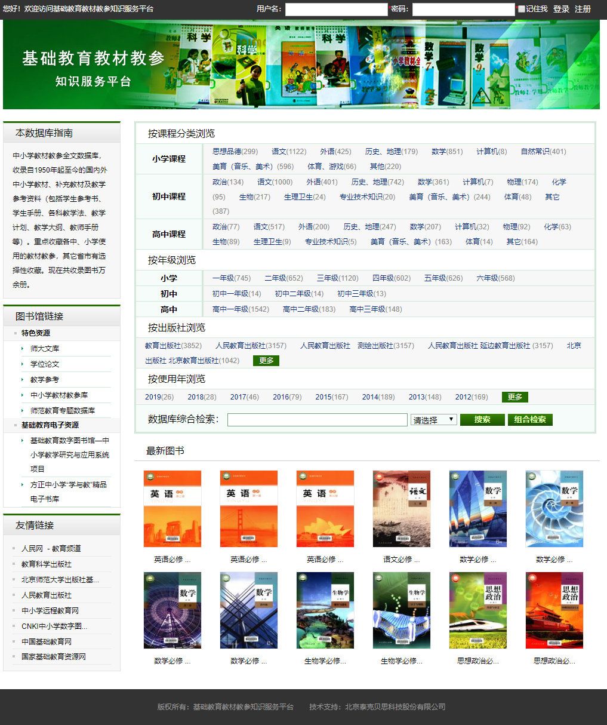
- 主要特征：
1、唯一性
目前唯一一套历史教育教材教参服务平台。
涵盖1950年起至今国内外中小学教材、补充教材、及教学参考资料（学生手册、各科教学法、教学计划）等。
2、资源分类细致
基于元数据的精细整理，满足高效率的查找使用需求。全学段、全学科。小学、初中、高中、通用。数学、英语、语文、物理、化学、 思想、生物、地理、历史、音乐、科学、 信息技术、美术、体育、综合。
3、内容丰富
目前线上发布资源7000余种历史典型的教材、教参等专业文献资料，资源还在持续增加中。
- 重点收藏国内基础教育教材、教参、其他省市有选择性收藏。
可作为图书馆特色馆藏并服务于相关科研工作。
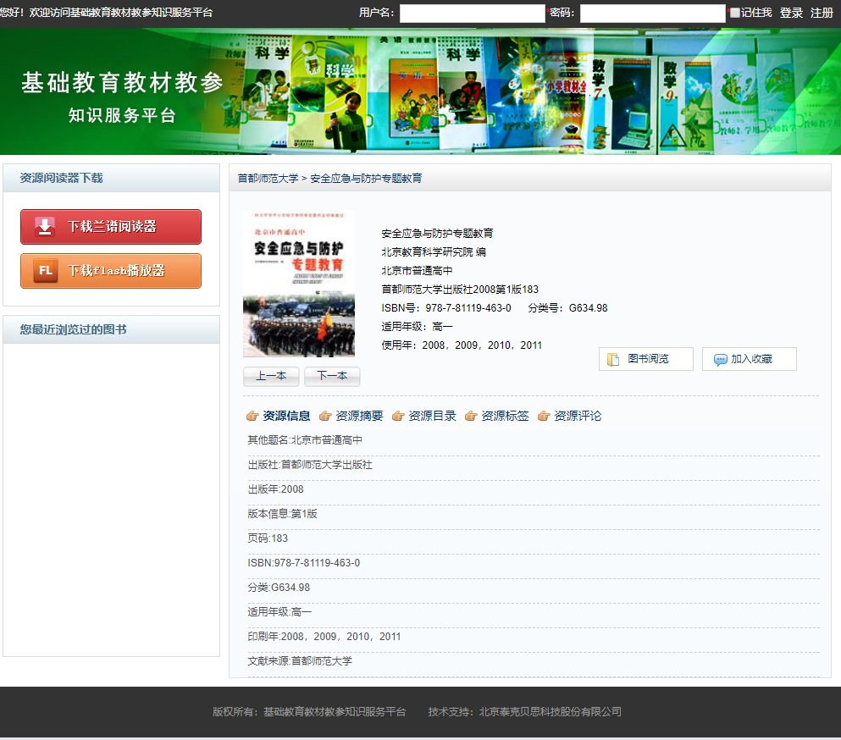
- 数据库功能：
1、资源检索
检索功能分为直接检索和组合检索；组合检索可根据资源的题名、丛书名、分卷册、责任者、适用年级、出版社、出版年、使用年、分类号、关键词对资源进行组合检索。
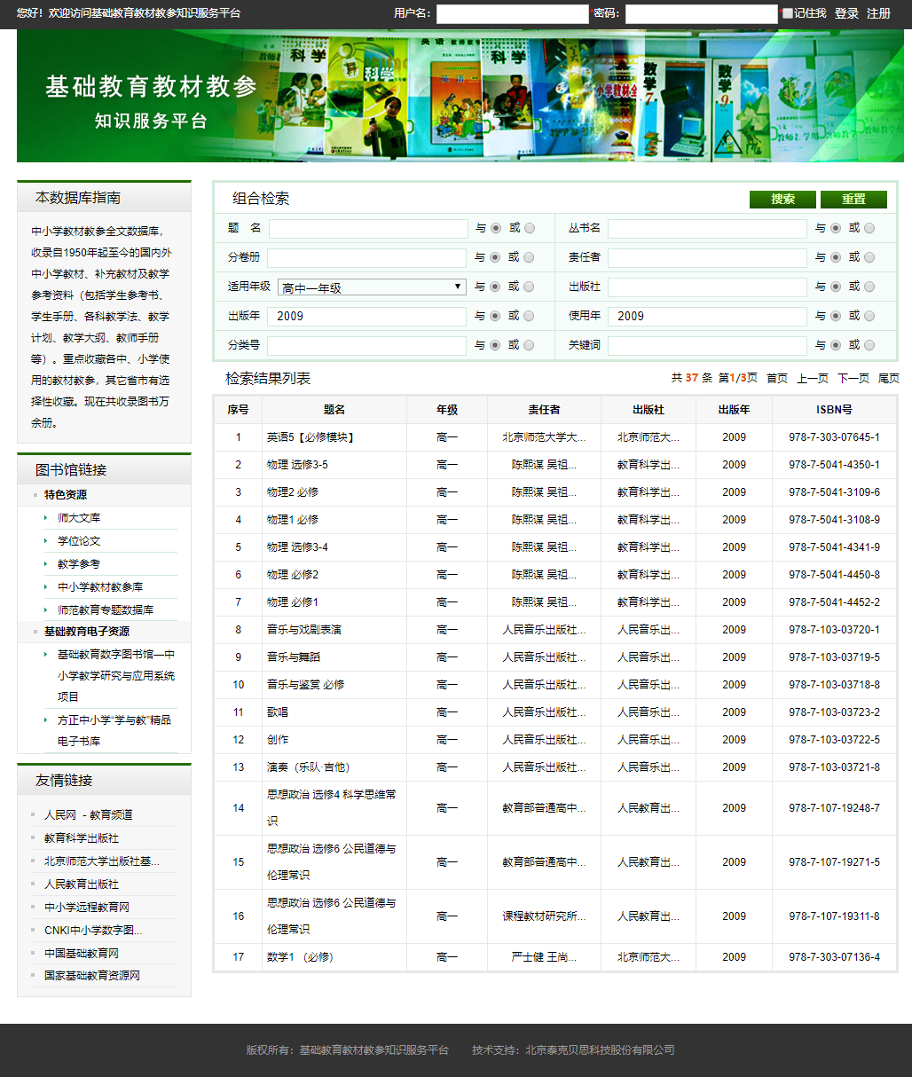
2、资源展示
资源实现在线观看功能，可根据资源目录对资源进行选择性阅读，资源的展示方式可以为单页、双页、多页展示。
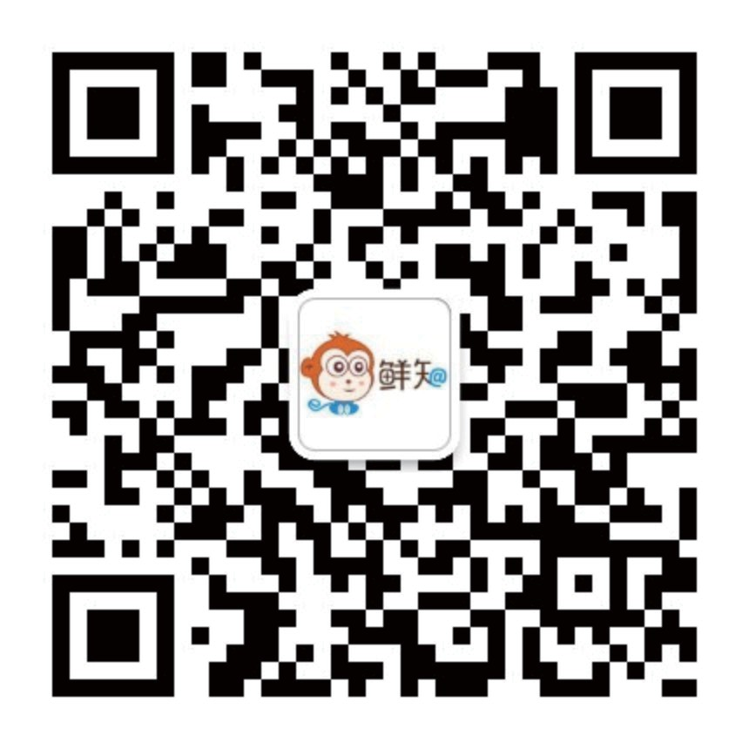
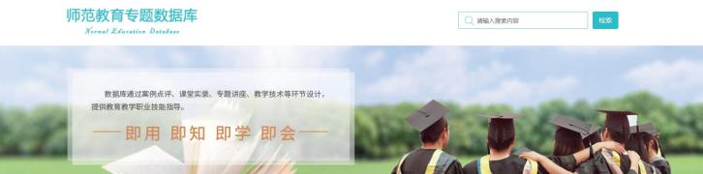
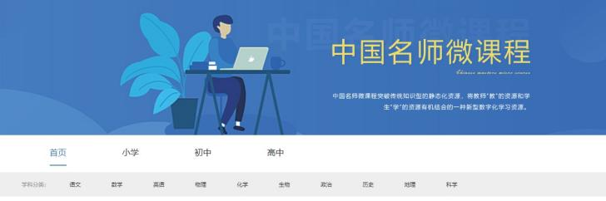
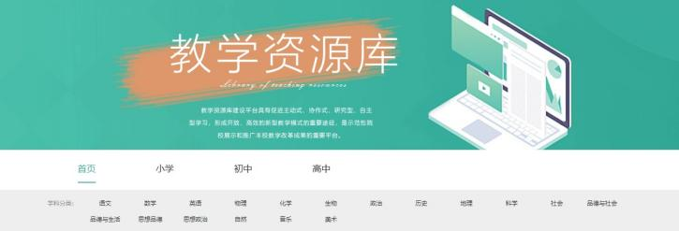
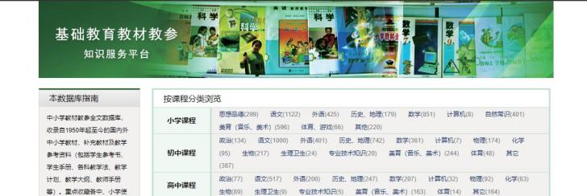
电话：010-88111900 Q Q：100041786邮箱：tech@bjtkbs.com 网址：http://www.bjtkbs.com 地址：北京市海淀区中关村创意产业园区27号楼0000
电话：010-88111900
Q Q：100041786
邮箱：tech@bjtkbs.com
地址：北京市海淀区中关村创意产业园区27号楼3层

